**Министерство науки и высшего образования Российской Федерации**

**Федеральное государственное бюджетное образовательное учреждение**

**Высшего образования**

**«Саратовский государственный технический университет**

**имени Гагарина Ю.А»**

**Кафедра «Прикладные информационные технологии»**

**ПРАКТИЧЕСКАЯ РАБОТА**

по дисциплине: «Прикладные аспекты теории графов»

На тему «Решение задачи о замене автомобиля»

Выполнил студент 3 курса

Группы б2-ИФСТ - 31

Яновский Евгений Валерьевич

Проверила Дороднова Лилия Владимировна

Саратов 2023

**Задание для практической работы (5).**

**Начало работы**

**ПРОЧИТАЙТЕ ИНФОРМАЦИЮ В ЭТОМ МАТЕРИАЛЕ**

На этом занятии мы построим сетевую модель прикладной экономической задачи. Введем сначала некоторые определения. При выполнении работы нужно будет построить *ориентированную* сеть с одним источником и одним стоком. Решение задачи о кратчайшем пути позволит выбрать оптимальный план замены оборудования по мере его амортизации.

Введем сначала некоторые определения.

**Кратчайшим путем** между двумя вершинами называется путь в сети от одной вершины до другой, вес которого минимален.

Задача о **кратчайшем пути** состоит в отыскании пути минимального веса в сети *S=(G,С)* где *G=(V,E)*,  (отображает множество ребер в множество вещественных чисел).

**Весом пути** называем сумму весов ребер, входящих в путь. Ясно, что кратчайший путь должен быть простым, то есть в этом пути не должны повторяться вершины и ребра сети.

Отметим, что, если в произвольном графе мы примем вес каждой дуги равным единице, то получим определение длины пути как числа входящих в него дуг. Длину кратчайшего пути будем обозначать ***d(s,t)*** и называть расстоянием от *s* до *t* (расстояние, определенное таким образом, может быть отрицательным). Если не существует ни одного пути из *s* в *t*, то полагаем *d(s,t) = ∞.*

Отметим, что в различных вариантах постановки задачи отыскания кратчайшего пути допустимы отрицательные веса ребер, параллельные ребра, петли.

Задача поиска кратчайшего пути является в общем случае полиномиальной. Если в сети отсутствуют отрицательные веса ребер, кратчайший путь можно найти, используя алгоритм Дейкстры, сложность которого имеет порядок *O(n2)*.

В программе Grin для вызова процедуры поиска *кратчайшего пути* используйте команды

**Свойства → Сеть → Кратчайший путь**

Для выбора начальной и конечной вершин пути используйте указатель мыши.

Мы используем процедуру, реализующую алгоритм построения кратчайшего пути для решения задачи оптимизации **замены оборудования.**

**ЗАГРУЗКА ПРОГРАММЫ GRIN**

**Скопируйте** в свою персональную сетевую папку архив, размещенный в

ИОС → <Название курса> → Учебные материалы → Специальные программные продукты → Grin Software.zip. Если вы уже не делали этого, разархивируйте архив в папку (например, GRIN). Мы будем использовать программу GRIN для построения математической модели задачи и получения ее решения.

В процессе выполнения задания в случае затруднений задавайте вопросы преподавателю. В течение занятия необходимо построить ориентированный граф для задачи, получить решение и сформировать файл отчета по этому заданию.

На занятии нужно построить сеть, сохранить её файл в папке с Вашими отчетами с именем **ShortestPath.next.** Все действия необходимо сохранять в файле отчета **Report5.doc**. Отчет должен иметь титульную страницу, оформленную в соответствии с принятыми правилами

При выполнении задания делайте изображение графа эстетически привлекательным. Необходимо вывести на изображении графа имена вершин. Расположите их таким образом, чтобы они не пересекались ребрами. Это можно сделать, перетаскивая имя вершины указателем мыши вокруг изображения вершины. Пример изображения графа приведен ниже.

Установите режим изображения вершин **Файл → Параметры → Текущие параметры вершин**  без изображения номера вершины, с заливкой, Радиус=6, Граница черным цветом. При добавлении рёбер установите толщину добавляемого ребра равной 2 и темно–серый цвет.

**ФОРМУЛИРОВКА ЗАДАЧИ.**

Компания Саратов–Такси составляет план замены автомобилей на ближайшие 4 года. На этот период ожидаются следующие расходы.

**1. Цена** нового автомобиля – 200 000 руб. Цены на новые автомобили растут на 10% ежегодно от **текущей** цены рассматриваемого периода, то есть в начале второго года стоимость нового автомобиля будет равна 220 000, в начале третьего – 242 200 (220+2200) и т.д.

**2. Расходы** на эксплуатацию и ремонт автомобиля в течение первого года эксплуатации составляют 40 тыс. руб. и увеличиваются на 50% от этой суммы каждый последующий год эксплуатации.

**3. Остаточная стоимость** автомобиля уменьшается на 25% в год от *стоимости его покупки*. То есть, после первого года эксплуатации цена автомобиля, купленного в начале всего периода, составит 150 тыс. руб., после второго – 100 тыс. руб. и т.д. Если автомобиль покупается через год, два и т.д., его начальная стоимость меняется в соответствии с правилом в пункте 1.

**При замене автомобиля, старый автомобиль продается.**

**Составить план замены автомобилей**, при котором ***стоимость владения*** автомобилем на ближайшие 4 года были бы минимальными. Решение этой задачи позволяет выбрать оптимальный план замены автомобилей при растущих издержках на их содержание.

Сеть будет содержать 5 вершин. Первая вершина – «Начало периода», вторая – «Начало 2 года» и т.д. до четвертой вершины. Пятая вершина – «Конец периода». Все вершины, кроме первой и последней, соответствуют моментам времени, в которые владелец принимает решение о замене автомобиля новым.

Например, если владелец покупает автомобиль, после двух лет эксплуатации продает его, покупает новый и эксплуатирует его до конца периода, этот вариант замены автомобиля будет соответствовать пути в графе

«Начало периода» → «Начало 3 года» → «Конец периода»

В сети мы соединяем ориентированной дугой две вершины *i* и *j*, если покупаем автомобиль в *i*-ом году и заменяем его в *j*-ом. Параметр дуги *(i,j)* вычисляется по следующей формуле



где *Pi*- стоимость автомобиля в начале *i*-ого года, *Mk*- эксплуатационные расходы в течение *k*-ого года, *Sj*- остаточная стоимость автомобиля в начале j-ого года эксплуатации.

Для вычисления значений следует использовать доступный табличный процессор.

При построении сети ее вершины лучше расположить так, как показано на рисунке ниже



**СОЗДАНИЕ ОТЧЕТА**

**Создайте файл отчета** Report5.doc. По мере формирования отчета сохраняйте его текущее состояние.

**СОСТАВ ОТЧЕТА**

В файле отчета необходимо представить данные со следующими заголовками

1. Титульный лист с заголовком отчета: **Решение задачи о замене автомобиля**

2. Текст формулировки задачи

3. Фрагмент электронной таблицы с весами дуг.

**Стоимость:**



**Расходы:**

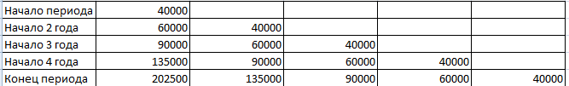

**Остаточная стоимость:**

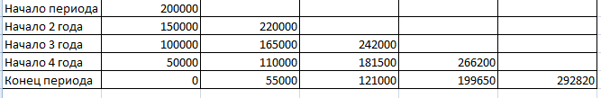

**Вес дуг:**

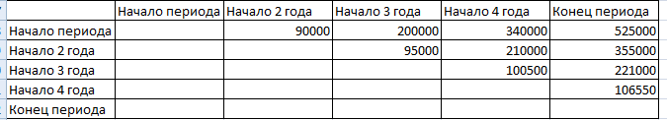

4. Изображение построенной сети с показанными названиями и их весами.

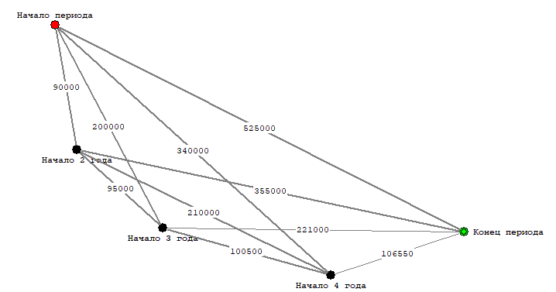

5. Выполните для построенного кратчайшего пути в графе команду **Свойства → Сеть → Кратчайший путь.** Добавьте результаты вычисления в программе GRIN с соответствующим заголовком в отчёт.

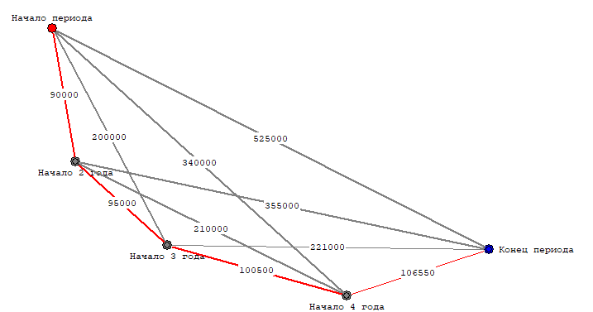

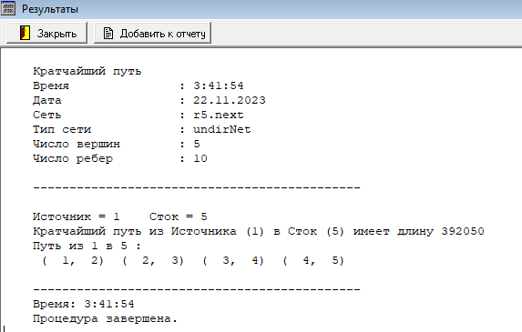

6. Последовательность обхода вершин в соответствии с их именами для полученного решения, которое и является решением задачи о замене оборудования.

Покупка автомобиля в момент «Начало периода» → Продажа автомобиля после года эксплуатации → Покупка нового автомобиля в момент «Начало 2 года» → Продажа автомобиля после года эксплуатации → Покупка нового автомобиля в момент «Начало 3 года» → Продажа автомобиля после года эксплуатации → Покупка нового автомобиля в момент «Начало 4 года» → Продажа автомобиля после года эксплуатации → «Конец периода».

7. Совокупная стоимость владения автомобилем с учетом его остаточной стоимости – 90 000 + 95 000 + 100500 + 106550 = **392 050**.